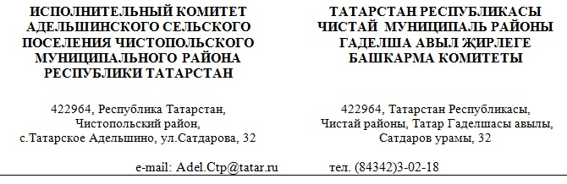

ПОСТАНОВЛЕНИЕ |  | КАРАР

16.01.2022 №3

Об утверждении отчета об
исполнении бюджета
Адельшинского сельского
поселения за 4 квартал 2022г.

В соответствии со ст.264.2 Бюджетного кодекса Российской Федерации, Исполнительный комитет Адельшинского сельского поселения

П О С Т А Н О В Л Я Е Т:

- Утвердить отчет об исполнении бюджета Адельшинского сельского поселения за 4 квартал 2022 года, согласно приложению №1.
2. Обнародовать настоящее постановление на информационных стендах Адельшинского сельского поселения и разместить на официальном сайте Чистопольского муниципального района адрес http:/chistopol.tatarstan.ru.

Глава Адельшинского
сельского поселения Ф.Х.Сабирзянов
${З9}_{}$

